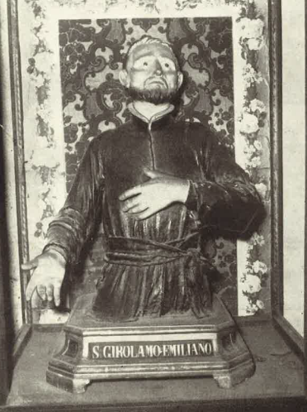

Ignoto, busto di S, Girolamo Emiliani,

in venerzione nella chiesa di S. Demetrio di Napoli, già dei Padri Somaschi.